新桥街道中心幼儿园小四班幼儿活动状况记录表
2025.02.28
来园情况：
今日我们小四班来园18人，2位小朋友病假，3位小朋友事假。
高蝶珺、刘若熙、韩雨彤、陆博渊、顾奕凯、孙堇禾小朋友能高高兴兴进入班级，能自主进餐，并选择自己喜欢的游戏进行游戏。

区域游戏
今天区域游戏时间，孩子们根据自己的想法选择了自己喜欢的游戏，并能按照游戏规则进行尝试探索。
有的宝贝在娃娃家烧饭吃饭，围着饭桌边聊边吃；有的宝贝在地面建构区在整理积木；有的宝贝在建构区玩雪花片建构；有的宝贝在益智区玩换装游戏、小刺猬背果果游戏；有的宝贝在玩科探区，用放大镜观察昆虫，发现它们的秘密；有的宝贝在美工区用超轻黏土做手工，有的宝贝还在吃点心……每个孩子都沉浸在自己的游戏中，享受着游戏带来的快乐。老师们在旁边观察指导，确保孩子们的游戏安全，同时也在适时地引导孩子们在游戏中学习和成长。
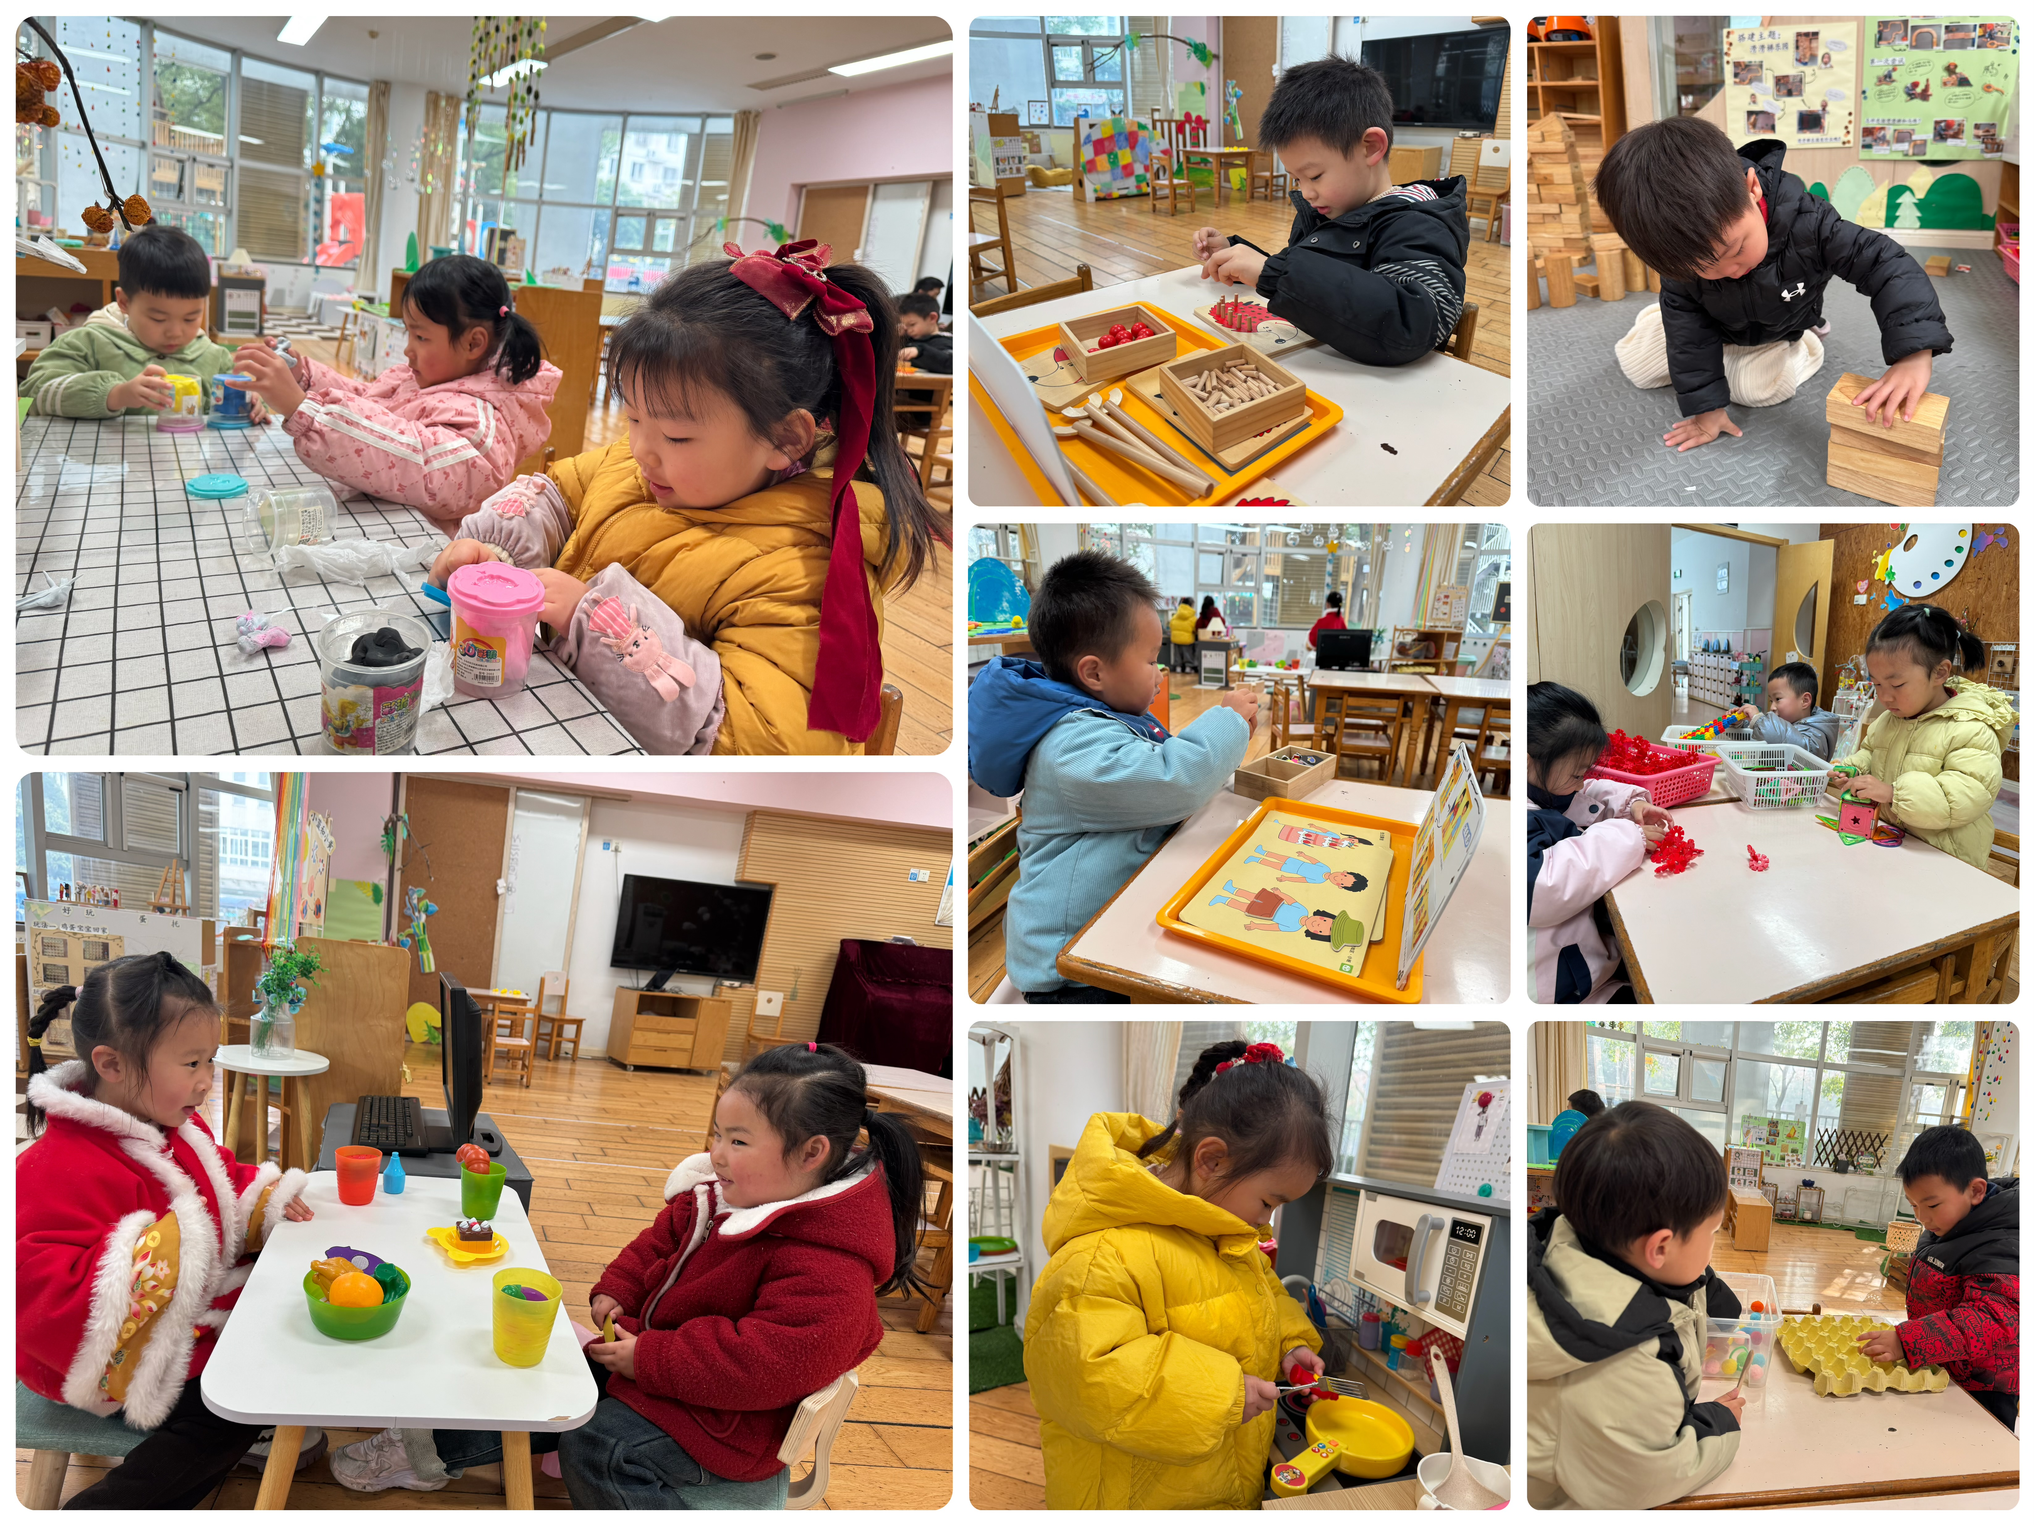

户外游戏：
今天我们一起去骑小车和拍皮球。骑小车我们还没有玩过，在游戏开始前王老师和我们一起聊了一下怎么骑小车，并请小朋友来示范骑小车，大家讨论了一下骑小车的要求。游戏过程中有的宝贝在骑小车、有的宝贝坐在小车的后面、有的宝贝在玩皮球、有的宝贝在和同伴聊天……大家玩得真开心呀！
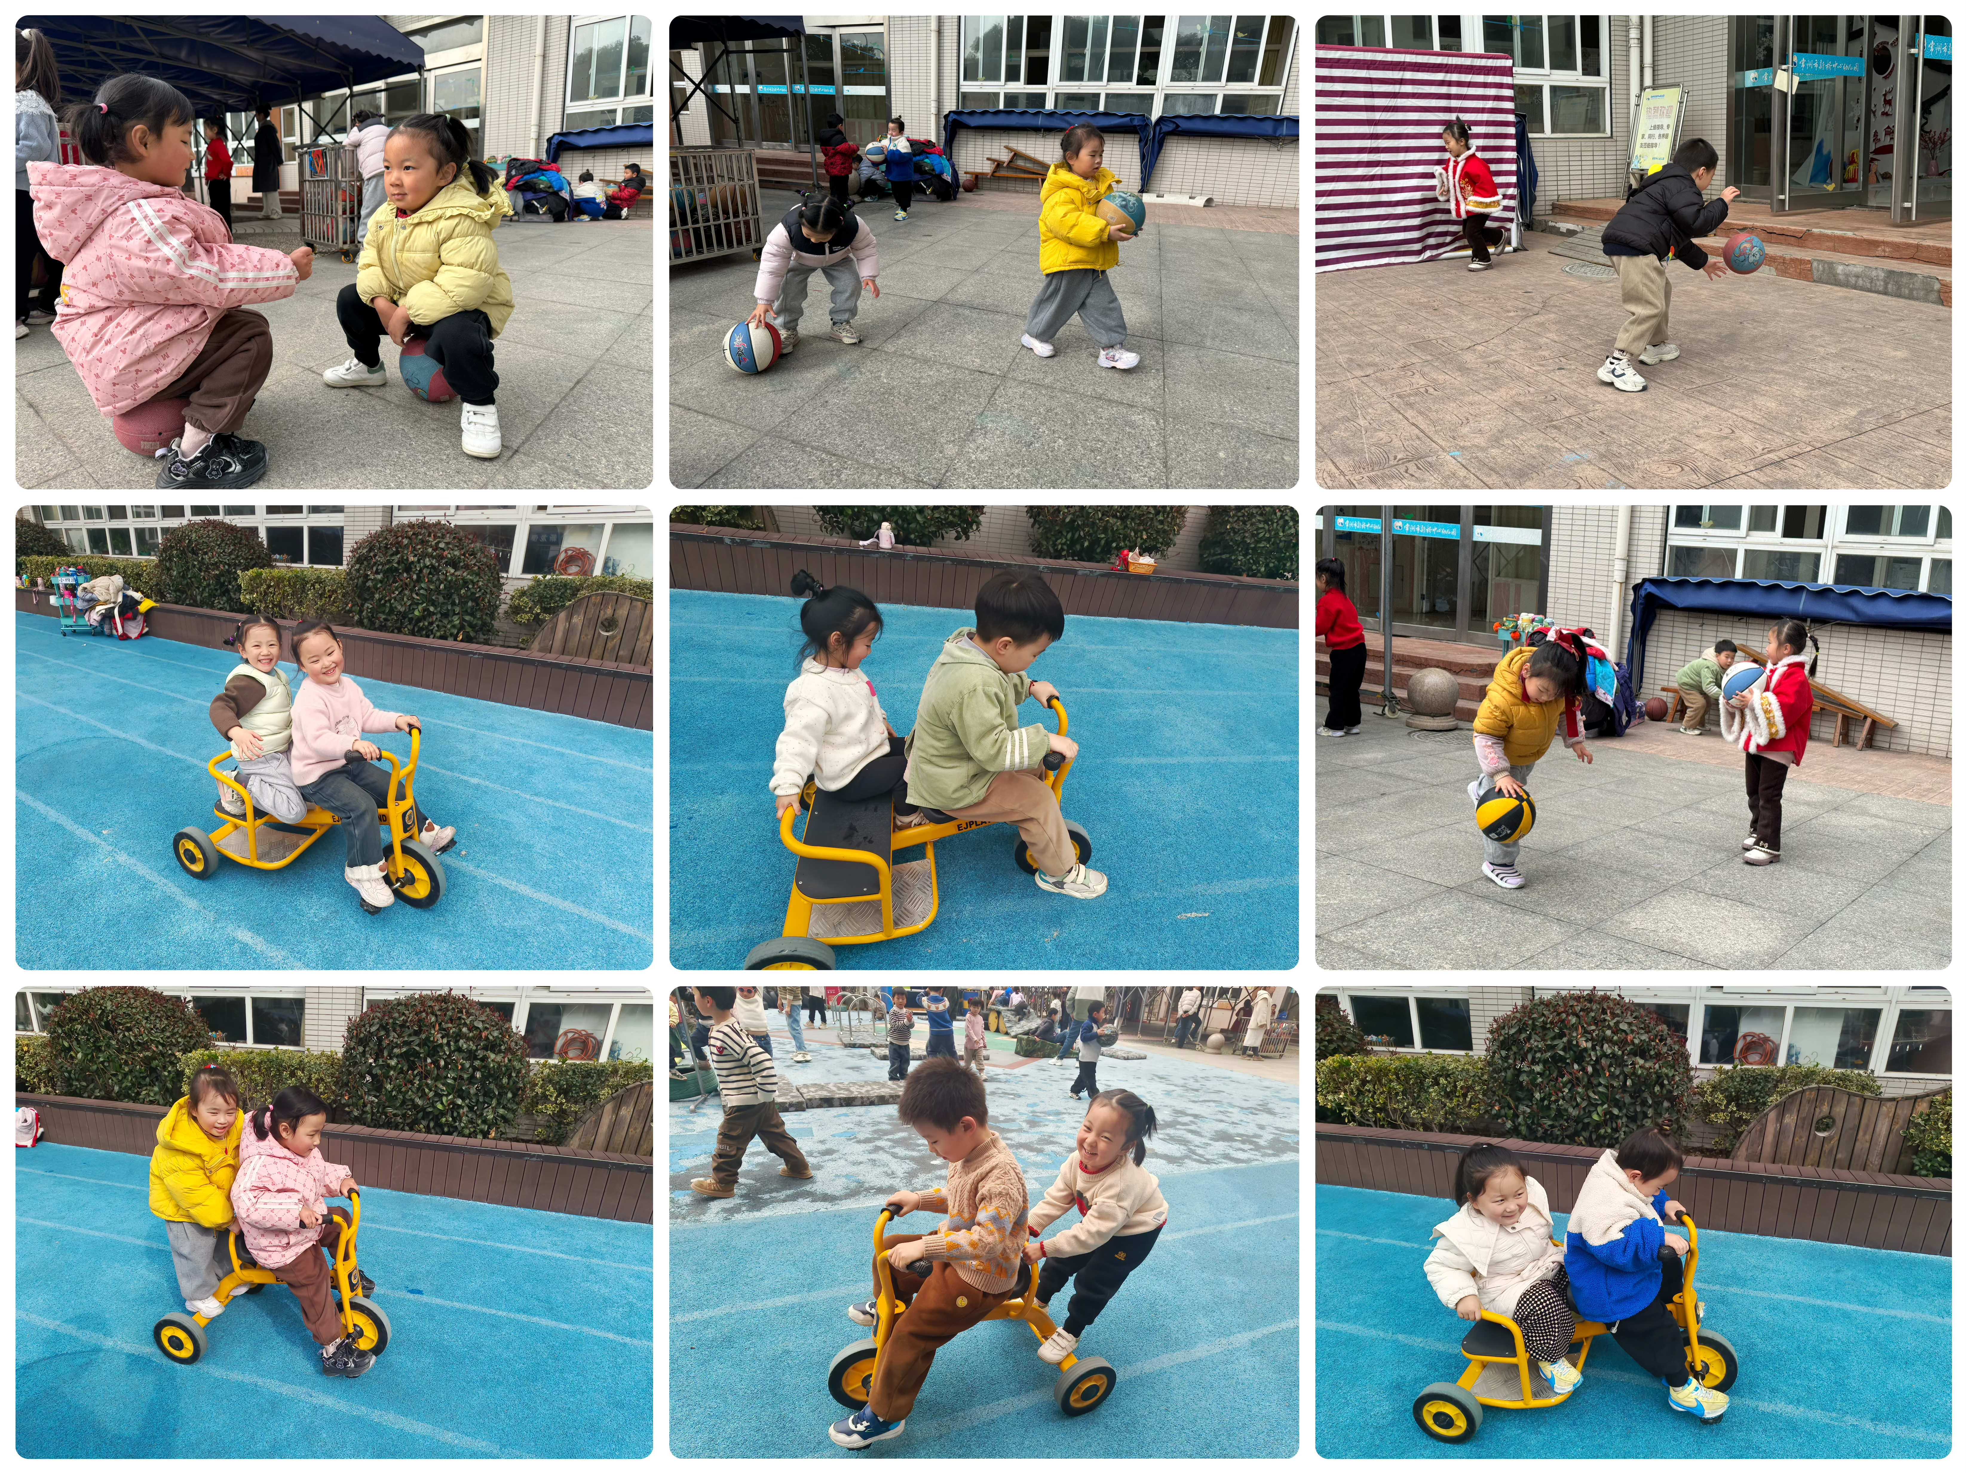
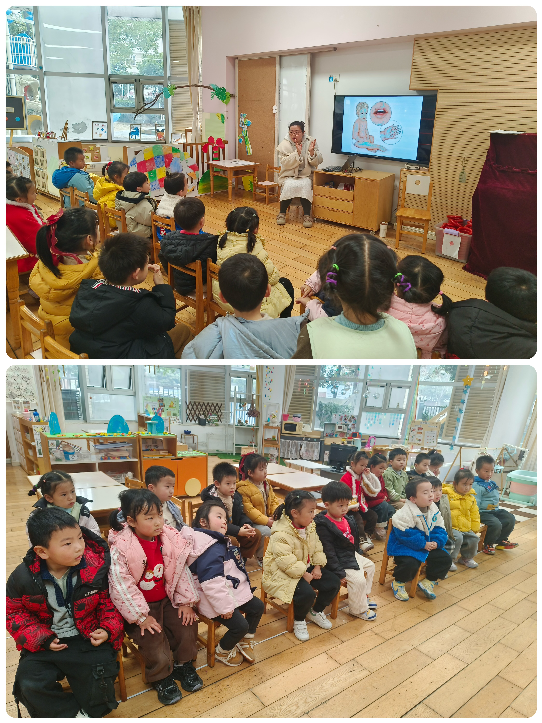
集体活动及生活活动情况：
健康：宝宝生病了
健康对幼儿成长来说是最为重要的。最近天气忽冷忽热，特别容易传染流行性疾病，像水痘、麻疹、腮腺炎、手足口等，这些都严重困扰着小班幼儿。为了让宝宝获得更多的预防疾病的经验，同时懂得如何关心生病的好朋友，特设计了本次活动。本次活动主要通过图片和故事引导孩子们初步了解一些传染病并获得勤喝水、多锻炼等预防疾病的经验。在活动中高蝶珺、陆博渊、顾奕凯、孙堇禾、吴沐泽、汤语桐、黄宇骞、李泓硕乐意参加集体活动，知道疾病对人的危害，知道有些病是会传染的。万弘一、张艺彤、代霄、吴沐萱、祝嘉沁、韩雨彤、刘若熙能在活动中认真听，知道勤喝水、多锻炼等能预防基本，并能关心生病的朋友。

生活活动情况：
1.午餐情况：
今天的午饭吃的是玉米片饭、宫保鸡丁、青菜炒香菇、肉圆三鲜汤，水果是香蕉、千禧。大部分小朋友们能叠好湿巾，安静进餐。部分小朋友今天还需要老师喂饭，刘语辰、薛宇程、孙堇禾、李泓硕、黄宇骞、万弘一小朋友还剩下一点儿菜没有吃完。饭后大部分小朋友们能在老师的提醒下做好饭后洗手、漱口、擦嘴巴。
2.午睡情况：
午睡时，孩子们都能在老师的提醒下整理好鞋子、叠好裤子，然后盖好被子进行午睡。万弘一、李泓硕、张艺彤、刘瑞麟宝宝需要老师陪伴了一会儿，大部分小朋友在12:40左右都睡着了。

家园合作：
1.各位家长，今天是周五，没有延时班，请大家15:35准时来园，在通道内有序排队接宝贝回家。今天发放了宝贝们的被褥，请家长朋友们及时清洗晾晒，确保下周使用时干净舒适。同时，关注孩子健康，共同预防春季疾病。周末愉快，期待下周再见！
2.动态上的照片，仅作为老师观察时的随拍，并不是所有孩子的照片都会呈现。

